**广西农业职业技术大学**

**信息工程学院**

**专业生产劳动1**

|  |  |
| --- | --- |
| **题目名称** | **《知行》教育管理系统** |
| **姓名** | **覃惠通** |
| **学号** | **2331020130229** |
| **专业** | **计算机应用工程** |
| **班级** | **中职升本2302** |
| **指导教师** | **彭颖** |
| **日期** | **2024年5月** |

# 需求分析

通过简单分析 程序需求大致如下：

图表 1

功能似乎稍显复杂，但主要实现无非为“增”、“删”、“改”、“查”。从数据库中提取数据 在程序中进行加工 从而实现我们所需的功能。

数据库我选择了mysql数据库 因为它是开源免费的，也是一个主流的数据库，性能也不错。并且操作数据库我还选用了目前最为主流的持久层框架——mybatis 因为它开源免费、操作简单、功能强大，是持久层框架的不二之选。

开发架构使用规范的三层架构，即表示层、逻辑层、数据访问层，在包中分别用view、service、dao 来表示。每个类属于某个包，每个包只负责自己独立的功能，尽量高内聚、解耦合。 除此之外、还当建立util包（将一些需要频繁调用的功能封装成一个工具类且统一放在一个包下），pojo包（实体层，存放一个实体类，比如学生类、教师类什么的）

项目构建，我选择了maven,因为它强大，而且可以直接在配置文件导入依赖，而不需要将依赖jar包存放到程序目录下。还有一个原因就是它是java程序的一个规范，无论使用何种IDE都能导入使用。IDE方面我选择了目前java开发中最为主流的IDE——idea 因为它非常强大。Jdk选择最新的jdk21。

# 总体设计

因为是管理系统，所以需要管理数据，而数据将要从数据库中获取而来。既然要数据库，那就要对数据库进行设计，经过简单初步设计，数据库模型如下。

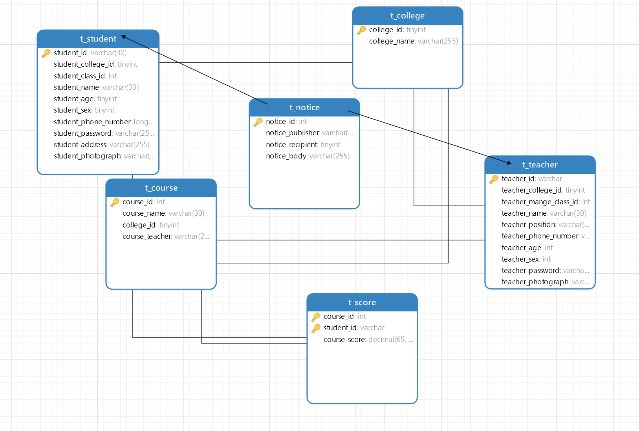

图 1 数据库模型

然后，需要初始化数据库数据。Mysql代码如下:

# 三、详细设计

（要求列出所有编写的类清单，说明每个类的功能，类各个成员的意义，画出各类的关系图。）

# 四、程序运行结果测试与分析

（要针对程序处理的不同情况列出有代表性的输入和输出，用足够多的实例说明程序完成了设计任务和目标。）

# 五、结论与心得

（主要说明程序调试中发现的问题和解决办法，包括你在该设计中主要承担什么任务，在设计中学到了什么，哪里遇到了困难，解决的办法，可能但因时间关系没有来得及完成的想法，今后的目标等。）该部分要求参与人员分别写，格式如下